
新闻稿

康佳特推出业界领先COM Express Compact模块，搭载AMD 锐龙™ AI嵌入式P100系列处理器
高效的嵌入式边缘AI 应用计算机模块解决方案
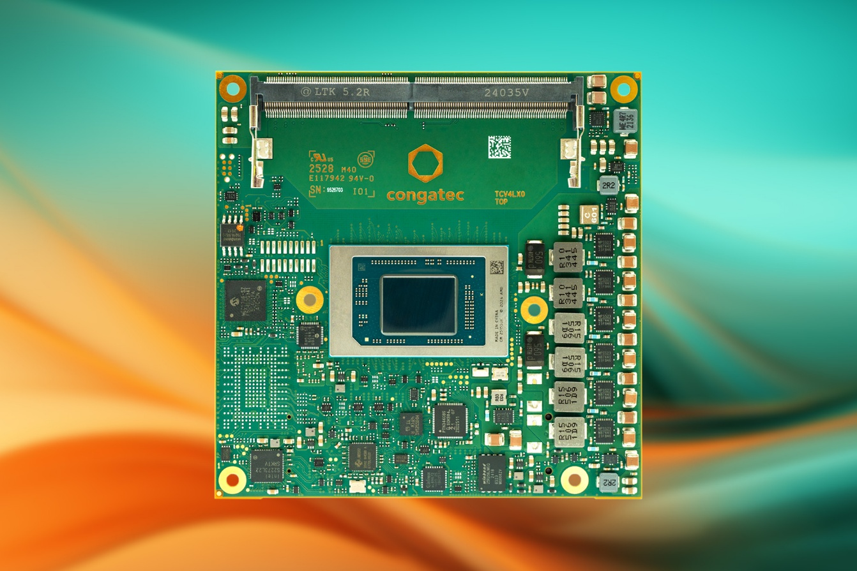

2026/1/29中国上海 * * * 嵌入式与边缘计算技术的领先供应商—德国康佳特(congatec)推出全新 COM Express 3.1 Type 6 Compact 模块系列 conga-TCRP1。该系列模块基于最新一代 AMD 锐龙™ AI 嵌入式P100系列处理器打造，提供 4 核与 6 核配置，支持 -40°C 至 +85°C 的工业级宽温运行范围。新模块主要面向工业边缘 AI 应用，为其提供高效入门方案，同时也适用于交通运输、医疗、智慧城市基础设施、游戏、零售终端（POS）、机器人及工业自动化等多个市场。该模块可提供高达 59 TOPS 的综合 AI 推理性能，其中最高 50 TOPS 来自 XDNA2 NPU，其余性能由最多 6 个 AMD Zen5架构的CPU 核心及 RDNA 3.5 GPU 提供。该系列产品可在 CPU、GPU 与 NPU 性能之间实现良好平衡，支持 15W 至 54W 的可配置热设计功耗(TDP)，并兼顾 SWaP-C (尺寸、重量、功耗、成本) 需求，尤其适合对扩展性要求较高的应用场景。

为关键任务应用打造的坚固耐用、可扩展方案
通过 conga-TCRP1，康佳特进一步扩展了其 AI 加速 x86 计算机模块(COM)产品组合。该模块支持 -40°C 至 +85°C 的工业级宽温运行，用户可在不同性能与功耗需求间灵活扩展。最低可配置TDP仅为 15瓦，这简化了无风扇被动散热、全封闭式设计的开发。这使得新型 conga-TCRP1 非常适合用于坚固的手持设备、卫生要求高的医疗PC以及恶劣环境下的关键任务设备。
康佳特产品线经理 Florian Drittenthaler 表示：“随着市场对具备或不具备 AI 功能的坚固型边缘应用需求不断增长，市场对适用于功耗和成本优化设计的入门级4核和6核模块变体的需求也在增加。conga-TCRP1 扩展了康佳特针对这些特定应用领域的全面产品组合，为注重能效比和成本控制的设计方案提供了理想选择。”

详细功能特色
conga-TCRP1 采用基于 AMD Zen5 架构的计算核心，将高性能 Zen5 核心与强调能效的 Zen5c 核心相结合，在实现极低功耗的同时，提供卓越的整体能效表现与高达4.5GHz的单线程性能。对应用开发者来说的关键优势在于， Zen5 与 Zen5c 核心基于相同架构，这确保了确定性应用中一致的执行时序，并优化了实时性能。
除了 Zen5/Zen5c CPU 核心外，模块还集成 Radeon™ RDNA 3.5™ GPU，支持多达 4 路独立显示输出，可实现沉浸式 4K 图形显示。同时，集成的 XDNA2 NPU 可提供最高 50 TOPS 的 AI 计算能力，使其能在本地实时运行较小规模的大型语言模型(LLM)，无需依赖云端连接或独立加速卡，在成本与能效方面具备显著优势。

同时，内存密集型应用受益于高达 96 GB 的 DDR5-5600 RAM，并可为关键任务应用选配ECC 纠错功能。为满足高速数据传输和连接工业以太网、现场总线适配器或无线模块等低速外设的需求，模块提供了最多8条完全可配置的 PCIe Gen4通道和PEG x4 Gen4。此外，2.5 GbE 确保快速网络连接，4个USB 3.2 Gen2 和 4个USB 2.0 接口为额外设备提供连接。在数据存储方面，模块提供高达 512 GB 的板载 NVMe SSD 存储或 2个SATA 6Gb/s 接口用于外部存储介质。1个I²C总线、GPSPI、2个UART、8个GPIO、1个SMBus 和 1个LPC 总线完善了其功能集。15W 至 54W 的可调 TDP 设计，使客户无需更换不同处理器型号，即可根据实际需求灵活调整功耗与性能。

支持的操作系统包括 Microsoft Windows 11、Windows 11 IoT企业版、Linux、ctrlX OS、Ubuntu Pro 和 Kontron OS。作为应用就绪的 aReady.COM模块，该系列产品可预装已授权的ctrlX OS、Ubuntu Pro和KontronOS。通过 aReady.VT 选项，模块内置虚拟化管理程序(Hypervisor)，可在单一模块上整合实时控制、人机界面(HMI)、AI 及物联网网关等多种工作负载。针对工业物联网连接，康佳特提供 aReady.IOT 软件构建模块，可实现数据交换、远程维护以及模块、载板和外围设备的管理，并在需要时提供云端连接。为更进一步简化应用开发，康佳特提供全面的配套生态系统，包括评估板和应用就绪载板、定制散热解决方案、完善的技术文档、设计导入服务以及高速信号完整性测量支持。

全新conga-TCRP1 模块提供以下配置版本:
型号 | CPU 核心数 | GPU 计算单元 | CPU最大频率 | 基础 TDP | 工作温度
conga-TCRP1/P132 | 6 / 12 | 4 | 4.5 GHz | 28 (15-54 W) | 0 to +60 °C
conga-TCRP1/P121 | 4 / 8 | 2 | 4.4 GHz | 28 (15-54 W) | 0 to +60 °C
conga-TCRP1/P132i | 6 / 12 | 4 | 4.5 GHz | 28 (15-54 W) | -40 to +85°C
conga-TCRP1/P121i | 4 / 8 | 2 | 4.4 GHz | 28 (15-54 W) | -40 to +85 °C

更多COM Express Type 6 Compact 模块 conga-TCRP1, 请拜访: https://www.congatec.COM/cn/products/COM-express-type-6/conga-tcrp1/

* * *
关于康佳特
德国康佳特是全球领先的高性能硬件和软件构件供应商，为基于计算机模块(COM)的嵌入式和边缘计算解决方案提供硬件和软件构件。这些先进的计算机模块驱动着工业自动化、医疗技术、机器人、电信等行业的系统和设备。康佳特的高性能aReady. 平台简化并加速了从模块到云的解决方案开发。这种应用就绪方法将模块与服务和可定制技术相结合，实现了系统整合、物联网、安全和人工智能领域的尖端进步。在其大股东DBAG Fund VIII（一家专注于推动工业企业增长的德国中型市场基金）的支持下，康佳特拥有雄厚的资金支持和并购专长，能够抓住不断扩大的市场机遇。欲了解更多信息，请访问www.congatec.cn 或关注康佳特官方微信: congatec 与康佳特官方微博＠康佳特科技

读者查询: | 媒体联系:
德国康佳特科技 | 德国康佳特科技
Becky Lin 林美慧 | Crysta Lee 李佳纯
电话: +86-21-60255862 | 电话: +86-21-60255862x8931
sales-asia@congatec.com  www.congatec.cn | crysta.lee@congatec.com  www.congatec.cn

